***Software Technical Document Backend Room-Booking System***

**Disusun oleh :**

|  |  |
| --- | --- |
| Dian Sinta Sianturi | 11S15021 |
| Reicard Napitupulu | 11S15045 |
| Haposan Siahaan | 11S15053 |



**PROGRAM STUDI SARJANA TEKNIK INFORMATIKA**

**FAKULTAS TEKNIK INFORMATIKA DAN ELEKTRO**

**INSTITUT TEKNOLOGI DEL**

**2019**

# DAFTAR ISI

DAFTAR ISI

DAFTAR GAMBAR ii

DAFTAR TABEL iii

*BAB 1 INTRODUCTION* 4

1.1 Purpose of Document 4

1.2 Scope 4

1.3 Definition, Acronym, and Abbreviation 4

1.4 Identification and Numbering 6

1.5 Document Summary 7

*BAB 2 SYSTEM OVERVIEW* 8

2.1 Purpose 8

2.2 User Characteristic (Administrator) 8

2.3 Contrasion 9

2.4 Platform 9

2.4.1 Development 9

2.4.2 Operational 10

*BAB 3 SPESIFICATION* 12

3.1 Interface Requirement Specification 12

3.1.1 Hardware Interface 12

3.1.2 Software Interface 13

3.1.3 Communication Description 13

3.1.4 Data Interface Description 13

3.2 Functional Specification 18

BAB 4 DESIGN 19

4.1 Login 19

4.2 Create Ruangan dan Edit Ruangan 19

4.3 List Ruangan 20

BAB 5 IMPLEMENTASI 22

5.1 User Interface Login 22

5.2 User Interface Create Ruangan dan Edit Ruangan 23

5.3 User Interface List Ruangan 25

5.4 Web Service 26

# DAFTAR GAMBAR

Gambar 1 *Class Diagram Backend Application Room Booking System* 14

Gambar 2 *Business Process Backend Application Room Booking System* 17

Gambar 3 Desain *Login* 19

Gambar 4 Desain *Create* Ruangan dan Edit Ruangan 20

Gambar 5 Desain *List* Ruangan 21

Gambar 6 *User Interface Login* 22

Gambar 7 *User Interface Create* Ruangan dan Edit Ruangan 23

Gambar 8 *User Interface List* Ruangan 25

Gambar 9 JSON Data *Backend Application Room Booking System* 26

**DAFTAR TABEL**

Tabel 1 Daftar Definisi 5

Tabel 2 Daftar Akronim dan Singkatan 5

Tabel 3 *Identification and Numbering* 6

*Tabel 4* Karakteristik Pengguna (Admin) 8

Tabel 5 *Development Environment* 9

Tabel 6 *Hardware Server* 10

Tabel 7 *Hardware Client* 11

Tabel 8 *Software Server* 11

Tabel 9 *Software Client* 11

Tabel 10 *Functional Specification* 18

Tabel 11 Deskripsi *Form Login* 22

Tabel 12 Deskripsi *Form Create* dan Edit 23

Tabel 13 Deskripsi Halaman *List* Ruangan 26

# *INTRODUCTION*

Pada bab ini dijelaskan mengenai tujuan dokumen, ruang lingkup, daftar definisi, akronim dan singkatan yang digunakan pada dokumen, aturan penomoran dokumen, dokumen rujukan, dan ringkasan dokumen.

## Purpose of Document

Tujuan penulisan dokumen teknis *Backend Application Room Booking System*, yaitu sebagai berikut:

1. Menjelaskan spesifikasi kebutuhan yang diperlukan *user* pada aplikasi yang dibangun.
2. Menjelaskan *system overview*, *software description*, kebutuhan data, desain, dan implementasi dalam pembangunan aplikasi.
3. Sebagai dokumen rujukan yang menjadi panduan bagi tim *developer* dalam membangun aplikasi yang akan dibagun, sehingga setiap proses pembangunan dan pengembangan mengacu pada documen ini.

## Scope

Ruang lingkup dokumen teknis *Backend Application Room Booking System* mencakup gambaran dan kebutuhan perancangan aplikasi yang dibangun, gambaran bisnis proses, target aplikasi, lingkungan pengembangan aplikasi, spesifikasi fungsi yang dibangun, penjelsan mengenai *user* aplikasi, dan data yang digunakan dalam aplikasi.

## Definition, Acronym, and Abbreviation

Daftar definisi yang digunakan dalam dokumen dapat dilihat pada tabel di bawah ini.

Tabel 1 Daftar Definisi

| **No.** | **Definisi** | **Deskripsi** |
| --- | --- | --- |
| 1 | *Requirement* | Semua hal yang diperlukan untuk mencapai tujuan dari pembangunan *Backend Application Room Booking System*. |
| 2 | *Developer* | Istilah untuk seseorang, tim, atau sebuah perusahaan yang membuat, membangun, atau mengembangkan *software*. |
| 3 | *Framework* | Kerangka kerja yang berisi kumpulan fungsi/prosedur dan *classes* untuk tujuan tertentu yang sudah siap digunakan, sehingga dapat mempermudah dan mempercepat pekerjaan *programmer*. |
| 4 | *Hardware* | Perangkat keras komputer yang digunakan untuk membuat, membangun, atau mengembangkan aplikasi. |
| 5 | *Target system* | Aplikasi yang akan dibangun. |

Daftar akronim dan singkatan yang digunakan dalam dokumen ini dapat dilihat pada tabel di bawah ini.

Tabel 2 Daftar Akronim dan Singkatan

| **No** | **Singkatan** | **Deskripsi** |
| --- | --- | --- |
| 1 | No | Nomor |
| 2 | SW | *Software* |

## Identification and Numbering

Semua dokumen yang dikumpulkan sebagai bagian dari pengerjaan proyek *Backend Application Room Booking System* di Institut Teknologi Del mengikuti kaidah yang telah disepakati oleh penulis yang dapat dilihat pada tabel di bawah ini.

Tabel 3 *Identification and Numbering*

| **No** | **Aturan Penamaan dan Penomoran** | | | |
| --- | --- | --- | --- | --- |
| 1 | Aturan penamaan dokumen rujukan yaitu BBB_WWW_YY_AxxG | | | |
| BBB | | : | Nama dokumen |
| WWW | | : | Area proyek |
| YY | | : | Tahun pembuatan proyek |
| AxxG | | : | Nama kelompok proyek |
| 2 | Aturan penomoran dan penamaan bab dan sub bab sebagai berikut. | | | |
| 1 | Untuk bab | : | Bab 1, Bab 2, Bab 3 |
|  | Contoh | : | **Bab 1 *Introduction*** |
| 2 | Untuk sub bab | : | 1.1, 1.2, 1.3 |
|  | Contoh | : | **1.1 *Purpose of Document*** |
| 3 | Untuk sub sub bab | : | 1.1.1, 1.1.2, 1.1.3 |
|  | Contoh | : | **3.2.1 *User*-*Group*-1** |
| Aturan penomoran dan penamaan tabel dan gambar sebagai berikut. | | | |
| 1 | Untuk tabel | : | Tabel 1, Tabel 2, Tabel 3 |
|  | Contoh | : | **Tabel 1 Daftar Definisi** |
| 2 | Untuk gambar | : | Gambar 1, Gambar 2, Gambar 3 |
|  | Contoh | : | **Gambar 1 Struktur Organisasi Pelaksanaan** |

## Document Summary

Dokumen teknis *Backend Application Room Booking System* ini terdiri dari bab yang akan dijelaskan sebagai berikut ini.

Bab 1 *Introduction* menjelaskan tujuan pembuatan dokumen, ruang lingkup dokumen, daftar istilah dan definisi yang digunakan dalam dokumen, dan ringkasan dokumen.

Bab 2 *System Overview* menjelaskan gambaran proses bisnis dan prosedur dari target sistem yang akan dibangun.

Bab 3 *Specification* menjelaskan deskripsi umum perangkat lunak, fungsi-fungsi utama yang diberikan ke *user*, karakteristik *user*, dan lingkungan dimana aplikasi akan dikembangkan dan dioperasikan.

Bab 4 *Design* menjelaskan struktur tabel yang dibangun untuk seluruh aplikasi, spesifikasi dan *detail* dari desain *layout* yang digunakan, spesifikasi objek yang digunakan dan reaksinya pada sistem, dekomposisi fisik dari modul, keterkaitan perancangan terhadap spesifikasi kebutuhan dan data.

Bab 5 *Implementation* menjelaskan implementasi yang telah dilakukan oleh tim *developer*.

# *SYSTEM OVERVIEW*

Pada bab ini dijelaskan mengenai tujuan pengembangan aplikasi, karakterisktik *user* dalam aplikasi,dan *platform* yang digunkan dalam pembangunan aplikasi yang mencakup platform *development* dan *operational*.

## Purpose

Proyek yang dikerjakan adalah sebuah aplikasi *Room Booking System* (RBS). RSB adalah sebuah sistem yang menyediakan layanan *bookinging* ruangan yang ada di Insitut Teknologi Del. Dalam sistem RBS, pengguna terdiri dari *user* dan admin. *User* dan adminharus melakukan *login* terlebih dahulu dengan menggunakan akun yang sudah terdaftar agar dapat mengakses sistem.

Bagi *user*, setelah memasuki sistem dapat melakukan pencarian ruangan yang *available* berdasarkan tanggal dan membuat *request* ruangan tersebut. *Request* tersebut akan dikirim ke admin dan menunggu konfirmasi dari admin. *User* dapat melihat status *request* pada *history request* yang dilakukannya.

Bagi admin, setelah memasuki sistem dapat melihat *list request* ruangan yang diterima dari *user*. Admin dapat menerima (*accept*) atau menolak (*decline*) *request* yang diterima olehnya. Selanjutnya aksi yang dilakukan admin terhadap *request* akan dikirim ke *user*. Admin juga dapat melakukan CRUD ruangan, yaitu menambah ruangan baru, mengedit ruangan, dan menghapus ruangan yang sudah ada.

## User Characteristic (Administrator)

Karakteristik pengguna *Backend Application Room Booking System* meliputi peran serta hak ases pengguna dapat dilihat pada tabel di bawah ini.

*Tabel 4* Karakteristik Pengguna (Admin)

|  |  |  |
| --- | --- | --- |
| ***Role*** | : | Admin |
| ***Description of user*** | : | Adminmemiliki hak persetujuan terhadap *request bookinging* ruangan |
| ***Prerequisit*** | : | Adminharus memiliki akun untuk masuk ke dalam *Backend Application Room Booking System* |
| ***Task description*** | : | * Melakukan persetujuan terhadap permintaan ruangan * Melakukan CRUD ruangan |

## Contrasion

Sistem yang akan dibangun ini memiliki beberapa batasan sebagai berikut ini.

1. Data (konten) dan UI harus relevan dengan kebutuhan di dunia nyata.
2. Pengguna dapat melakukan pencarian ruangan yang tersedia berdasarkan tanggal.
3. Ruangan di-*bookinging* selama 1 hari.

## Platform

Pada sub bab platform ini berisi penjelasan mengenai lingkungan perangkat lunak dan perangkat keras yang digunakan oleh tim *developer* dalam pembangunan dan pengoperasian *Backend Application Room Bookinging System* yang mencakup lingkungan pengembangan dan lingkungan operasional.

### Development

Spesifikasi minimal perangkat yang digunakan tim dalam pengembangan Room-Back dideskripsikan pada tabel di bawah ini.

Tabel 5 *Development Environment*

| **No** | ***Environment*** | ***Specification*** |
| --- | --- | --- |
| 1 | Server | *Localhost* |
| 2 | Database Engine | MySQL |
| 3 | Installed Software | Visual Studio, Xampp, Balsamic |
| 4 | Operating System | Windows 8.1, Windows 10 |
| 5 | Minimum Storage | 8 GB |
| 6 | *Processor* | Core i5 |
| 7 | *Desain* | Enterprise Architect, Bizagi |

### Operational

Lingkungan operasional menjelaskan mengenai spesifikasi *tools* yang dibutuhkan oleh *user* agar sistem dapat berjalan dengan baik. Untuk pengoperasian sistem ini dibutuhkan piranti yang dijelaskan berikut.

Spesifikasi *hardware* pada bagian *server* dapat dilihat pada tabel di bawah ini.

Tabel 6 *Hardware Server*

| **No** | ***Hardware*** | ***Specification*** |
| --- | --- | --- |
| 1 | *Processor* | Core i5 |
| 2 | *Memory* | 10 GB |
| 3 | *Hard Disk* | 500 GB |
| 4 | *Monitor* | LCD |
| 5 | *Mouse* | *Optional* |

Spesifikasi *hardware* pada bagian *requirement definition client* dapat dilihat pada tabel di bawah ini.

Tabel 7 *Hardware Client*

| **No** | ***Hardware*** | ***Specification*** |
| --- | --- | --- |
| 1 | *Processor* | Core i5 |
| 2 | *Memory* | 4.00 GB |
| 3 | *Monitor* | 500 GB |

Spesifikasi *software* pada bagian *server* dapat dilihat pada tabel di bawah ini.

Tabel 8 *Software Server*

| **No** | ***Software*** | ***Specification*** |
| --- | --- | --- |
| 1 | *Operating System* | Windows 10 |
| 2 | Web *Server* | XAMPP v3.2.2 |
| 3 | *Browser* | Mozilla Firefox |

Spesifikasi *software* pada bagian *client* dapat dilihat pada tabel di bawah ini.

Tabel 9 *Software Client*

| **No** | ***Software*** | ***Specification*** |
| --- | --- | --- |
| 1 | *Operating System* | Windows, Linux |
| 2 | *Browser* | Mozilla Firefox, Google Chrome |

# *SPESIFICATION*

Pada bab ini dijelaskan mengenai spesifikasi *requirment interface* yang terdiri dari *hardware interface*, *software interface*, *communication description*, *data interface description*, dan *user interface specification*. Bab ini juga mencakup *data specification*, *functional specification*, *non-functional specification*, dan *requirement* lainnya.

## Interface Requirement Specification

Pada bagian ini dibahas mengenai spesifikasi kebutuhan *interface* dan juga komponennya yang menjadi dasar keseluruhan aktivitas yang berlangsung dalam pembangunan *Backend Application Room Booking System*, seperti *hardware interface*, *software interface*, *communication description*, data *interface description*, dan *functional specification*.

### Hardware Interface

Hardware interface berfungsi untuk memberikan kemudahan kepada *user* untuk berkomunikasi dengan aplikasi. *Hardware interface* yang digunakan dalam aplikasi ini dilampirkan di bawah ini.

| **No** | **Interface user** | **Fungsi** |
| --- | --- | --- |
| 1 | Monitor | *Interface monitor* berfungsi untuk melihat tampilan dari aplikai yang dibuat. |
| 2 | Keyboard | *Interface keyboard* untuk berfungsi untuk mengiput data ked ala aplikasi |
| 3 | Mouse | *Interface mouse* berfungsi untuk melakukan scroll dan juga memindah mindahkan objek. |

### Software Interface

Pada bagian *software interface* dijelaskan mengenai *software* yang digunakan untuk membantu berjalannya aplikasi yang dibangun. *Sofware* yang dibutuhkan untuk berinteraksi dengan *Backend Application Room Booking System* adalah *browser*,seperti Mozila Firefox dan Google Chrome.

### Communication Description

*Communication* *interface* atau antarmuka komunikasi dibutuhkan untuk mengoperasikan aplikasi. *Communication interface* yang digunakan untuk mengakses aplikasi *Backend Application Room Booking System* adalah jaringan lokal.

### Data Interface Description

Berikut ini ditampilkan *database* dari *Backend Application Room Booking System*.

Berikut ini *class diagram* dari *Backend Application Room Booking System*.

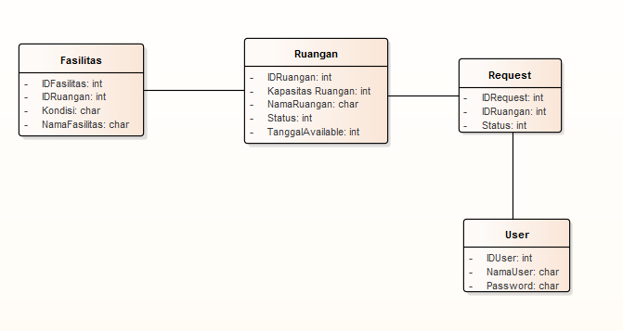

Gambar 1 *Class Diagram Backend Application Room Booking System*

Keterangan:

| **No** | ***Class*** | ***Attribute*** | **Tipe Data** | **Keterangan** |
| --- | --- | --- | --- | --- |
| 1 | User | IDUser | Int | Merupakan ID dari admin yang mengelola sistem *Backend Room Booking*. |
| NamaUser | Char | Merupakan *username* yang digunakan admin saat melakukan *login*. |
| Password | Char | Merupakan *password* yang digunakan admin saat melakukan *login*. |
| 2 | Request | IDRequest | Int | Merupakan ID dari *request* yang diterima. |
| IDRuangan | Int | Merupakan ID dari ruangan yang di *request*. |
| Status | Int | Merupakan status *request*, 0 untuk waiting, 1 untuk accept, 2 untuk decline. |
| 3 | Ruangan | IDRuangan | Int | Merupakan ID dari ruangan. |
| KapasitasRuangan | Int | Merupakan jumlah orang yang dapat ditampung diruangan tersebut. |
| NamaRuangan | Char | Merupakan nama ruangan. |
| Status | Int | Merupakan status ruangan, *available* atau tidak. |
| TanggalAvailable | Date | Merupakan waktu ruangan dapat di-*request*. |
| 4 | Fasilitas | IDFasilitas | Int | Merupakan ID fasilitas. |
| IDRuangan | Int | Merupakan ID ruangan tempat fasilitas berada. |
| Kondisi | Char | Merupakan kondisi dari fasilitas. |
| NamaFasilitas | Char | Merupakan nama dari fasilitas. |

Berikut ini ditampilkan *business process* dari *Backend Application Room Booking System*.

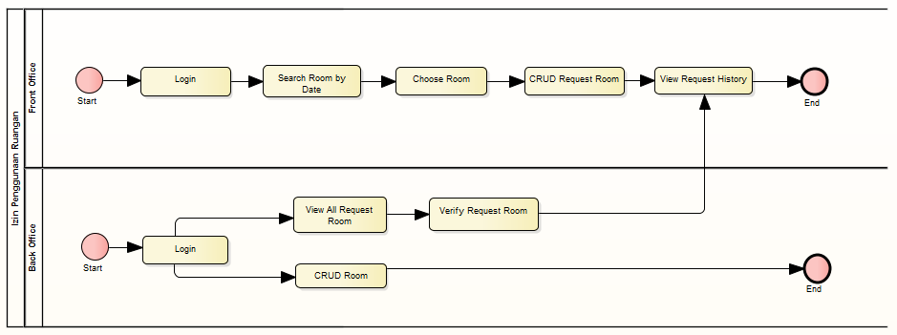

Gambar 2 *Business Process Backend Application Room Booking System*

Keterangan :

1. Admin melakukan autentikasi dengan *login* menggunakan *username* dan *password* admin. Pada halaman awal admin ditampilkan seluruh *request* ruangan yang diterima dari *user*. Admin dapat melakukan aksi terhadap *request* tersebut, menerimanya (*accept*) atau menolaknya (*decline*). Admin juga dapat CRUD ruangan.
2. *User login* ke sistem dengan menggunakan *username* dan *password user*. Setelah masuk ke dalam sistem, *user* dapat melakukan pencarian ruangan yang *available* berdasarkan tanggal. *User* dapat melakukan *booking* ruang.*User* dapat melihat status *booking* yang dilakukannya pada *history request* yang dimilikinya.

## Functional Specification

Spesifikasi fungsi-fungsi yang diimplementasikan dalam aplikasi dapat dilihat pada tabel di bawah ini.

Tabel 10 *Functional Specification*

| **Kode Fungsi** | **Nama Fungsi** | **Deskripsi** |
| --- | --- | --- |
| SW-F01 | *Login* | Admin harus melakukan autentikasi *username* dan *password* agar dapat memasuki sistem. |
| SW-F02 | *Create* | Fungsi ini digunakan untuk menambah ruangan. |
| SW-F03 | Edit | Fungsi ini digunakan untuk memperbaharui ruangan. |
| SW-F04 | *Delete* | Fungsi ini digunakan untuk menghapus ruangan. |
| SW-F05 | *Acc/Dec* | Fungsi ini digunakan untuk mengubah status *request* ruangan. |

# DESIGN

Pada bab ini akan dibahas mengenai desain *mock up* yang dibuat pada *Backend Room Booking System***.**

## Login

Admin harus memasukkan *username* dan *password* untuk masuk ke dalam *Backend Room Booking System*. Gambar di bawah ini adalah desain *form login* yang akan disediakan pada aplikasi.

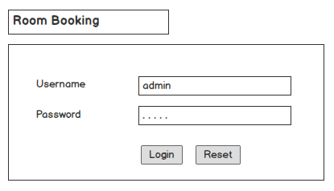

Gambar 3 Desain *Login*

## Create Ruangan dan Edit Ruangan

Admin dapat melakukan penambahan ruangan baru dengan cara *create* ruangan. Admin juga dapat melakukan edit pada ruangan yang telah ada. Tampilan CRUDdan edit ruangan sama. Gambar di bawah ini adalah desain *form create* ruangan dan edit ruangan.

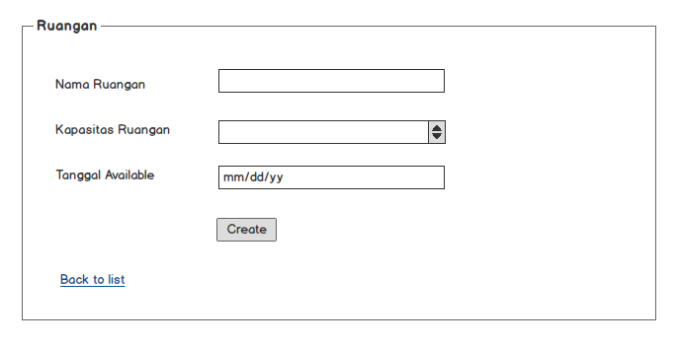

Gambar 4 Desain *Create* Ruangan dan Edit Ruangan

## List Ruangan

Admin dapat melihat *list* ruangan yang tersedia. Gambar di bawah ini adalah desain tampilan *list* ruangan

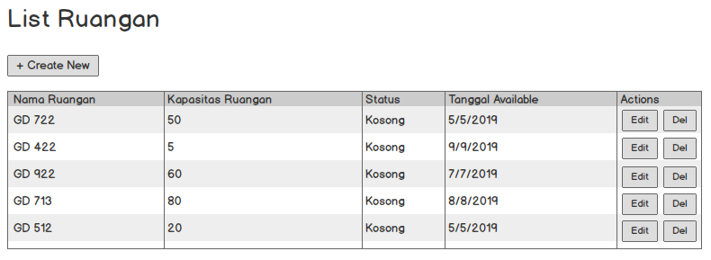

Gambar 5 Desain *List* Ruangan

# IMPLEMENTASI

Pada bab ini akan dibahas mengenai hasil implementasi, yaitu *user interface*.

## User Interface Login

Berikut ini gambar *user interface* login.

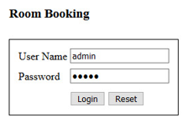

Gambar 6 *User Interface Login*

Pada tabel di bawah ini dideskripsikan format setiap masukan dan fungsi yang terdapat pada *form login*.

Tabel 11 Deskripsi *Form Login*

| **No** | **Form** | **Type** | **Contoh Format Data** | **Deskripsi** |
| --- | --- | --- | --- | --- |
| 1 | *Username* | *Text field* | Admin | *Username* yang digunakan adalah admin. |
| 2 | *Password* | *Text field* | Admin | *Password* yang digunakan adalah admin. |
| 3 | *Login* | *Button* | - | *Button* yang digunakan untuk *sign in*. |
| 4 | *Reset* | *Button* | - | *Button* yang digunakan untuk mengulang (*reset*) semua *text field* pada *form*. |

## User Interface Create Ruangan dan Edit Ruangan

Tampilan untuk *create* ruangan dan edit ruangan sama. Berikut ini gambar *user interface create* ruangan dan edit ruangan.

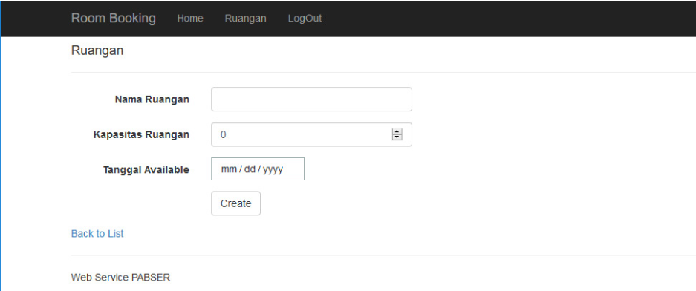

Gambar 7 *User Interface Create* Ruangan dan Edit Ruangan

Pada tabel di bawah ini dideskripsikan format setiap masukan dan fungsi yang terdapat pada *form create* ruangan dan edit ruangan.

Tabel 12 Deskripsi *Form Create* dan Edit

| **No** | **Form** | **Type** | **Contoh Format Data** | **Deskripsi** |
| --- | --- | --- | --- | --- |
| 1 | Nama Ruangan | *Text Field* | GD 722 | Nama ruangan. |
| 2 | Kapasitas Ruangan | *Num Stepper* | 1 | Jumlah orang yang dapat ditampung oleh ruangan tersebut. |
| 3 | Tanggal *Available* | *Date* | 09/10/2019 | Tanggal ruangan kosong, tidak ada *booking* terhadap ruangan tersebut. |
| 4 | *Create* | *Button* | - | *Button* digunakan untuk menyimpan perubahan. |
| 5 | *Back to List* | *Link* | - | *Link* digunakan untuk mengarahkan kembali ke halaman *list request*. |

## User Interface List Ruangan

Berikut ini tampilan *list* ruangan.

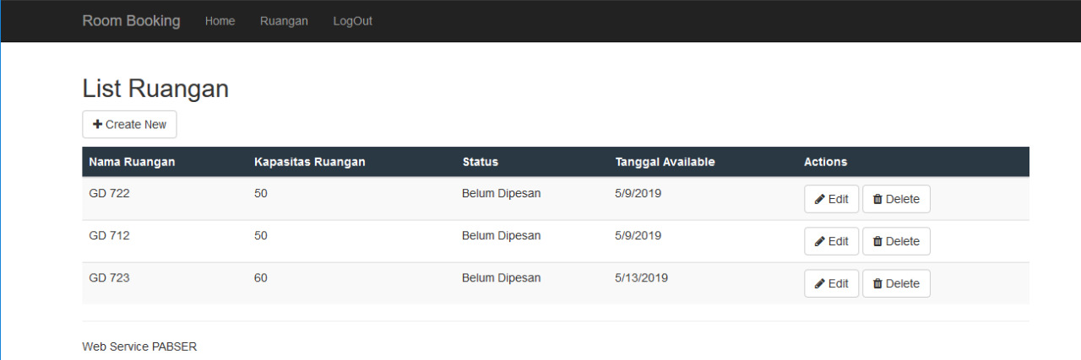

Gambar 8 *User Interface List* Ruangan

Pada tabel di bawah ini dideskripsikan format setiap masukan dan fungsi yang terdapat pada halaman *list* ruangan

Tabel 13 Deskripsi Halaman *List* Ruangan

| **No** | **Form** | **Type** | **Contoh Format Data** | **Deskripsi** |
| --- | --- | --- | --- | --- |
| 1 | *Create* | *Button* | - | *Button* yang digunakan untuk menambah ruangan baru. |
| 2 | Edit | *Button* | - | *Button* yang digunakan untuk memperbaharui ruangan. |
| 3 | *Delete* | *Button* | - | *Button* yang digunakan untuk menghapus ruangan. |

## Web Service

Pada gambar di bawah ini ditampilkan JSON data yang disediakan oleh *developer Backend Application Room Booking System*.

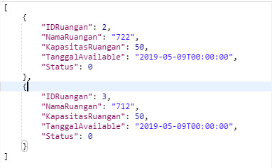

Gambar 9 JSON Data *Backend Application Room Booking System*